# SER

! EL ANEXO N 0 1

ACEPTA CANDIDATURAS QUE INDICA

REGION DE AYSEN DEL GENERAL CARLOS IBAÑEZ DEL CAMPO

COMUNA : AYSEN

ELECCION DE ALCALDES CHILE VAMOS

UNION DEMOCRATA INDEPENDIENTE

* LUIS ALBERTO MARTINEZ GALLARDO CHILE DIGNO VERDE Y SOBERANO

COMUNISTA DE CHILE

* FERNANDO ANDRES MIRANDA MONSALVE UNIDAD POR EL APRUEBO

INDEPENDIENTES

* JULIO ESTEBAN CONFUCIO URIBE ALVARADO CANDIDATURA INDEPENDIENTE
* GUIDO JARAMILLO VERA

Pagina 1

# SER

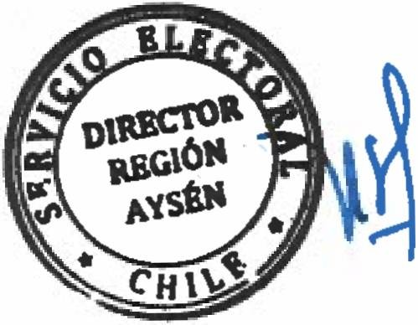

EL ANEXO N ° 1

.... I ACEPTA CANDIDATURAS QUE INDICA

REGION DE AYSEN DEL GENERAL CARLOS IBAÑEZ DEL CAMPO

COMUNA : CHILE CHICO

ELECCION DE ALCALDES CHILE VAMOS

UNION DEMOCRATA INDEPENDIENTE

* LILIAN INOSTROZA PARRA UNIDOS POR LA DIGNIDAD

PARTIDO DEMOCRATA CRISTIANO

* RICARDO ENRIQUE IBARRA VALDEBENITO CANDIDATURA INDEPENDIENTE
* LUPERCIANO SEGUNDO MUÑOZ GONZALEZ CANDIDATURA INDEPENDIENTE
* ERWIN BENEDICTO AGUILA MARIN

Pagina 2

# SER

EL ANEXO N ° 1

ACEPTA CANDIDATURAS QUE INDICA

REGION DE AYSEN DEL GENERAL CARLOS IBAÑEZ DEL CAMPO

COMUNA : CISNES

ELECCION DE ALCALDES CHILE VAMOS

RENOVACION NACIONAL

* FRANCISCO RONCAGLIOLO LEPIO UNIDAD POR EL APRUEBO

INDEPENDIENTES

* GLORIA CADAGAN OPAZO CANDIDATURA INDEPENDIENTE
* SONIA NATASHA CAROLINA VARGAS PARADA

Pagina 3

# SER

EL ANEXO N ° 1

* I ¡ ACEPTA CANDIDATURAS QUE INDICA

REGION DE AYSEN DEL GENERAL CARLOS IBAÑEZ DEL CAMPO

COMUNA : COCHRANE

ELECCION DE ALCALDES CHILE VAMOS

RENOVACION NACIONAL

* ADA FIGUEROA GALLARDO UNIDAD POR EL APRUEBO

PARTIDO RADICAL DE CHILE

* JORGE CALDERON NUÑEZ

Pagina 4

# SER

SEL ANEXO N ° 1

ACEPTA CANDIDATURAS QUE INDICA

REGION DE AYSEN DEL GENERAL CARLOS IBAÑEZ DEL CAMPO

COMUNA : COYHAIQUE

ELECCION DE ALCALDES UNIDOS POR LA DIGNIDAD

PARTIDO DEMOCRATA CRISTIANO

* CARLOS GATICA VILLEGAS CHILE DIGNO VERDE Y SOBERANO

COMUNISTA DE CHILE

* JUAN ENRIQUE CATALAN JARA

Pagina 5

# SER

EL ANEXO N ° 1

* + M ACEPTA CANDIDATURAS QUE INDICA

REGION DE AYSEN DEL GENERAL CARLOS IBAÑEZ DEL CAMPO

COMUNA : GUAITECAS

ELECCION DE ALCALDES CHILE VAMOS

RENOVACION NACIONAL

* JUAN CARLOS BARRIA CARDENAS UNIDOS POR LA DIGNIDAD

INDEPENDIENTES

* VICTOR CLAUDIO ALVAREZ HEREDIA UNIDAD POR EL APRUEBO

PARTIDO POR LA DEMOCRACIA

* MARCOS SILVA MIRANDA CANDIDATURA INDEPENDIENTE
* ANITA GLORIA BELLO ABURTO CANDIDATURA INDEPENDIENTE
* VICTORINO ANTONIO SAAVEDRA GARCIA

Pagina 6

■■ ACEPTA CANDIDATURAS QUE INDICA

REGION DE AYSEN DEL GENERAL CARLOS IBAÑEZ DEL CAMPO

COMUNA : LAGO VERDE

ELECCION DE ALCALDES CHILE VAMOS

UNION DEMOCRATA INDEPENDIENTE

* NELSON FREDY OPAZO LOPEZ UNIDAD POR EL APRUEBO

PARTIDO RADICAL DE CHILE

* CLAUDIA ANDREA VALDES VASQUEZ CANDIDATURA INDEPENDIENTE
* LUIS RAUL OYARZO LONCOCHINO

Pagina 7

# SER

EL ANEXO N ° 1

* I ACEPTA CANDIDATURAS QUE INDICA

REGION DE AYSEN DEL GENERAL CARLOS IBAÑEZ DEL CAMPO

COMUNA : O'HIGGINS

ELECCION DE ALCALDES CHILE VAMOS

INDEPENDIENTES

* ROBERTO RECABAL CARCAMO UNIDOS POR LA DIGNIDAD

PARTIDO DEMOCRATA CRISTIANO

* JOSE CLAUDIO FICA GOMEZ CANDIDATURA INDEPENDIENTE
* HANS LUIS SILVA GOMEZ

Pagina 8

# SER

¡EL ANEXO N 0 1

PRI ACEPTA CANDIDATURAS QUE INDICA

REGION DE AYSEN DEL GENERAL CARLOS IBAÑEZ DEL CAMPO

COMUNA : RIO IBAÑEZ

ELECCION DE ALCALDES CHILE VAMOS

UNION DEMOCRATA INDEPENDIENTE

* MARCELO ORLANDO SANTANA VARGAS CANDIDATURA INDEPENDIENTE
* PAULO CESAR VERA FUENTES

Pagina 9

ANEXO N ° 1

SSSL ACEPTA CANDIDATURAS QUE INDICA

REGION DE AYSEN DEL GENERAL CARLOS IBAÑEZ DEL CAMPO

COMUNA : TORTEL

ELECCION DE ALCALDES UNIDAD POR EL APRUEBO

INDEPENDIENTES

* ABEL ALBINO BECERRA VIDAL CANDIDATURA INDEPENDIENTE
* NELIDA ANDREA MUÑOZ VARGAS

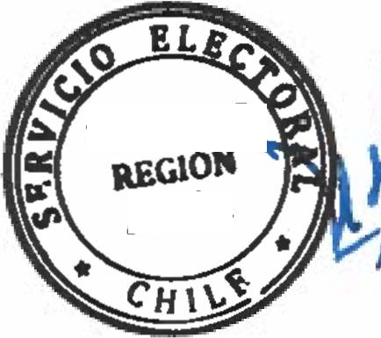

DireCtor

Pagina 10